БОУ «МЕЖДУРЕЧЕНСКАЯ СРЕДНЯЯ ОБЩЕОБРАЗОВАТЕЛЬНАЯ ШКОЛА»
ТАРСКОГО МУНИЦИПАЛЬНОГО РАЙОНА ОМСКОЙ ОБЛАСТИ

СЕКЦИЯ: ЮНЫЙ ИССЛЕДОВАТЕЛЬ

МОИ УЛИТКИ АХАТИНЫ

Исследовательская работа
обучающейся 4 класса
БОУ «Междуреченская СОШ»
Шиковой Екатерины Валерьевны
Руководитель:
Тажбулатова Роза Азатовна,
учитель начальных классов
БОУ «Междуреченская СОШ»

2016год

Оглавление
Введение………………………………………………………………3
Глава1. Ахатина. Исторические факты……………………………..5
  - Расселение улитки Ахатины…………………………...5
  - Чем опасны Ахатины…………………………………...5
Глава 2. Ахатины, кто они?.................................................................7
2.1. Первое знакомство с улиткой Ахатиной………………………7
2. 2. Внешний вид улитки Ахатины………………………………..7
2.3. Содержание улитки, уход за ней……………………………….9
2.4. Размножение……………………………………………………..9
2.5. Кормление улиток……………………………………………...10
2.6. Поведение Ахатины…………………………………………….11
Заключение…………………………………………………………..12
Список литературы………………………………………………….13
Приложения………………………………………………………….14

ВВЕДЕНИЕ
Домашние животные играют важную роль в жизни людей. Замечательно, когда дома тебя ждут лохматые, гладкошерстные, ушастые, хвостатые и многие другие живые существа. Наша семья имеет разных домашних животных. Домашние животные развивают в человеке хорошие качества: это ответственность, аккуратность, уважение к другим. И дети, и взрослые становятся общительнее и добрее.
Но вот беда, если у вас аллергия на шерстяное и перьевое? А на размещение аквариума не хватает места или времени? Может вам приходиться часто отлучаться и не на кого оставить питомцев? Я предложу вам очень интересный вариант домашнего животного.
Это Ахатина или гигантская африканская улитка.
Но для их содержания необходимы определённые знания и практические умения. Я опросила учащихся нашей начальной школы и нескольких взрослых, всего 35 человек. Получила следующие данные: 89% опрошенных не знают ничего об этом животном, 11% слышали об улитке, но не имеют полной информации.
Актуальность работы. В последнее время пошла мода на разведение улиток Ахатин в домашних условиях, но информации по их содержанию недостаточно.
Цель исследования: доказать, что в домашних условиях можно содержать и разводить улиток Ахатин.
Основные задачи работы:
1. С помощью литературы и сети Интернет изучить условия обитания и содержания Ахатин.
2. Обобщить и проанализировать данные об улитке Ахатине.
3. Провести наблюдение за улиткой Ахатиной.
4. Составить памятку по содержанию улиток Ахатин.
5. Сделать выводы.
Объект исследования: улитка Ахатина - самый крупный сухопутный моллюск.
Предмет исследования: содержание и разведение улитки Ахатины.
Мы выдвинули гипотезу: если создать соответствующие условия содержания улиток, сбалансировать состав пищи, то можно обеспечить рост улиток и их численность.
Методы исследования: анализ, наблюдения, эксперимент.
Тему моего исследования я выбрала после того, как улитки прожили у меня 6 месяцев, в течение которых я изучала их строение, среду обитания, опыт других людей, проводила эксперименты. Так у меня появилась идея обобщить свой опыт и опыт других людей по содержанию Ахатин в домашних условиях и выступить на школьной научно- практической конференции.
Информацию для своей работы я брала из книг, журналов, Интернет- сайтов, вела собственные наблюдения.
Результатом работы стала «Памятка по содержанию улитки Ахатины».
Для защиты проекта была подготовлена презентация, в которой я использовала фотографии своих собственных питомцев, снимки из сети Интернет.

Глава1. Ахатина. Исторический факты.
  - Расселение улитки Ахатины
Первоначальное место обитания её - Восточная Африка, далее она медленно переселилась на Мадагаскар и Сейшельские острова. (Приложение1 ) Люди расселяли этот интересный вид по всем тропическим странам Старого Света. В 1910 году её обнаружили на острове Шри-Ланка и в Индии, а в 1920 она стала известна в Малайзии, Индокитае, на острове Тайвань и различных тихоокеанских островах. В 1938г. японцы привезли ахатин на Марианские острова с намерением изготавливать из неё блюда, но она быстро вместе с перевозимыми растительными продуктами размножилась по всему архипелагу. На Мариинских островах улиток так много, что они часто оказываются причиной автокатастроф, так как машины скользят по дороге, сплошь покрытой раздавленными улитками.

  - Чем опасны Ахатины?
И почти везде Ахатина нанесла вред культурным растениям, чайным и каучуковым плантациям.
У себя на родине она может питаться как различными плодами и другими частями растений, так и падалью. Ее прожорливость и всеядность сделали ее серьезным вредителем сельского хозяйства. Взрослые Ахатины вредят большинству культурных растений, в особенности бананам и цитрусовым.
В Африке, а так же и в лесах Юго-Восточной Азии эти африканские улитки живут в основном на стволах деревьев. Эти гиганты приносят пользу тем, что поедают гниющие части растений.
Когда численность этой улитки резко возросла, местное население стало испытывать немалые трудности в борьбе с ней. Хотя точно не доказано, считается, что японская армия после Второй мировой войны привезла эту улитку с островов Южной части Тихого океана, где она использовалась в пищу, на свою родину. Японцы также стали использовать её в пищу. Она начала поднимать неплохие рыночные цены, и фермеры, с целью получения дохода, стали выращивать её искусственно. К счастью, эти улитки не живут в областях севернее острова Ку-Сю, так что деревья в других районах Японии были спасены от полного опустошения. Однако в Восточной Африке эти улитки не доставляют таких проблем, так как там обитает другая улитка - Гонаксис, являющаяся естественным врагом Ахатины, и поддерживающая её численность невысокой. Также раньше бытовало поверье, что суп из этой улитки - лекарство от туберкулеза, поэтому ее специально завезли в Индию, Сингапур, в Калифорнию, на многие тропические острова. В США же Ахатина - национальное бедствие. Попало как-то во Флориду несколько улиток, и всего за год симпатичные молчуны так размножились, что уничтожили в штате все - и посевы, и кору на деревьях, и даже штукатурку на домах! Про штукатурку не шутка - чтобы «строить ракушку», улиткам нужен кальций, и они его добывали, облизывая фасады домов. С тех пор все Ахатины, которые попадают в США, удостаиваются смертной казни, а любители этих животных - 5 лет тюрьмы.
В России Ахатины в естественных условиях не выживают, а держать её дома неопасно и совсем не трудно. Поэтому в последнее время наблюдается рост содержания Ахатин в домашних условиях.

Глава 2.Ахатины, кто они?
2.1. Первое знакомство с улиткой Ахатиной
Летом 2015 года мы были в гостях у своих родственников в п. Кейзес Седельниковского района Омской области. Мы со старшей сестрой увидели там очень интересных улиток, живших в террариуме. Мы узнали, что они называются загадочным словом - улитки Ахатины. Родственники подарили нам двух из них. Так у нас появились улитки Ахатины Ваня и Сэнди. (Приложение 2) . Ваня был примерно 8 см, А Сэнди- 9 см
Мы с сестрой были удивлены их внешним «инопланетянским» видом и размерами. Но в процессе наблюдения за ними удивлялись всё больше и всё больше нам нравились эти милые существа. Так мы с сестрой впервые в жизни увидели это чудо природы и не знали, как с ним обращаться. И нам пришлось изучить много литературы и материала из сети Интернет по их содержанию в домашних условиях, пообщаться с людьми, которые держат дома улиток, с целью получения нужной информации и приобретения всего необходимого для оборудования улиточного жилища.

2.2. Внешний вид улитки Ахатины
Систематическое положение.

Тип-моллюски
Класс-брюхоногие
Подкласс-легочные
Отряд-стебельчатоглазые
Семейство-Ахатины
Род-Ахатина
Вид Achatina fulica-Африканская тропическая улитка

Строение и физиологию улитки я изучала методом наблюдения, но перед этим прочитав много полезного материала из сети Интернет. (Приложение 3)

Относится Ахатина к сухопутным наземным моллюскам, и считается наиболее крупной. Размер раковины достигает 25 см, а размер тела до 30 см. Двадцать пять сантиметров длины раковины улитки раскрашены диковинным узором. Раковина коническая, чаще всего бывает закручена против часовой стрелки, хотя и обратное направление достаточно распространено (поэтому их называют еще улитками). Раковина, покрывающая тело улитки, защищает мягкое тело от механических повреждений, от внешних врагов, бережёт от высыхания. У моих знакомых грустный опыт: одна маленькая улитка повредила себе панцирь. Он раскололся. Они надеялись, что улитка выживет, но к сожалению, она погибла, так как без защиты панциря её тело высохло.
У старых Ахатин раковина имеет от 7 до 9 витков. Окраска раковины зависит от диеты моллюска и других условий его жизни, обычно на ней наблюдаются полосы разных оттенков коричневого и черного. На голове имеется две пары рожек, которые служат для осязания. На конце длинной пары рожек расположены глаза, которые забавно втягиваются внутрь рожек. Продолжительность жизни Ахатин - 7- 9лет.
В связи с наземным существованием у Ахатин хорошо развита подошва, по которой проходят волны сокращений, волнообразные движения. Это я смогла хорошо увидеть, когда улитка ползла по стенке аквариума и ощутить, держа улитку на ладони. На подошве есть 2 ножных железы, выделяющие слизь, что способствует передвижению улиток по сухой поверхности. Ползая по террариуму, улитка оставляет за собой «скользкий» след, его хорошо видно, если стенки аквариума прозрачные.
В зависимости от климатических условий, в которых Ахатина живет, колеблются ее размеры: на родине эти малыши вырастают до удивительных размеров в 400 грамм. В Книгу рекордов Гиннеса занесён экземпляр весом 600 граммов.
Всего на земле насчитывается более 20 видов улиток. Представлю наиболее интересные виды. (Приложение 4)
2.3. Содержание улитки, уход за ней
Улитки у нас живут в террариуме. Сверху террариум нужно накрыть стеклом так, чтобы происходило проветривание, и одновременно улитка не смогла сбежать через отверстие. Ахатины очень любят висеть на этой крышке вниз головой. На дно нужно насыпать подстилку из песка или земли слоем до 5-10см. Мы узнали из литературы и сети Интернет, что можно использовать в качестве подстилки и опилки. Но знакомые сказали, что улитки могут серьезно раниться, поцарапаться. В грунт улитки будут с удовольствием закапываться сами и откладывать в него яйца. Кроме того Ахатины любят и поспать, зарывшись в грунт, в течение 2-3 месяцев. Мы заготовили на зиму землю для использования в качестве подстилки еще осенью. Грунт меняем по необходимости, чтобы он не был сильно мокрым. Также нужно сделать небольшую ванну с водой, так как улитки очень любят купаться. Под такую ванну мы использовали блюдечко. Воду необходимо менять по мере загрязнения.(Приложение 5) Важно прыскать стенки террариума водой каждый день, для того чтобы обеспечить необходимую влажность в террариуме и чтобы улиткам было легче ползать. Мы это делаем с помощью обычного пульверизатора. Улитки, ползая по стенкам, «слизывают» капельки воды.
Улитки очень любят, когда их «на руках» купают в прохладной воде, она сразу выползает из раковины и подставляет под струйку воды свои любопытные «глаза-рожки». Очень важно проделывать все гигиенические процедуры, так как Ахатины, содержащиеся в грязи могут серьезно заболеть.
2.4. Размножение Ахатин
Размножаются Ахатины круглый год. Эти улитки - гермафродиты, то есть не делятся на самок и самцов. Любая из них может откладывать яйца – давать потомство. В сентябре 2015 года наши улитки сделали две кладки яиц. В первой кладке мы насчитали около 300, а в другой 200 яиц. Яйца белые или желтоватые, по форме напоминают куриные, с плотной известковой скорлупой, только очень маленькие .
Но мы оставили лишь 18 яиц, и через 1- 1.5 месяца в конце октября на свет появились все 18 маленьких улитят. Только что вылупившиеся улитки достигают в длину около 5 мм и имеют прозрачные раковины. Улитята несколько дней находятся в земле, питаясь скорлупой яиц, из которых они вышли, затем выползают на поверхность. (Приложение 6) В январе их размер стал около 22 мм, то есть каждый месяц они прибавляли в размере примерно 5 мм.) В процессе наблюдения за улитками я вела дневник - фиксировала их рост (длину раковины). Результаты исследования я занесла в таблицу. (Приложение 7)
2.5.Кормление улиток.
Домашняя Ахатина может стать настоящей фабрикой по переработке пищевых отходов. Мы кормим Ахатин морковью, свёклой, огурцом, яблоками, листьями салата и капусты. О своих потребностях улитки расскажут сами: если улитка отказывается от корма, ест вяло, неохотно – значит, кормят ее слишком часто. Кстати, улитка съедает ровно столько, сколько ей нужно, и не притрагивается к вредной для нее пище, поэтому отравить ее сложно. В рационе улитки Ахатины должен также присутствовать необходимый для раковины кальций . Мы даем улиткам мел или таблетки глюконата кальция. (Приложение 8)

Таким образом, улиткам МОЖНО давать:
- Фрукты, ягоды и овощи, различную зелень.
- Для строительства раковины улитке нужен кальций - мел, глюконат кальция.

НЕЛЬЗЯ:
- Острое, соленое, кислое, сладкое, копченое, жаренное, макароны, глазки картофеля. Употребление поваренной соли - смертельно, как и для других моллюсков.
Питаются улитки при помощи "язычка", усаженного роговыми шипами. Мы узнали в Интернет, что их у улитки 2500 штук. Язык улитки такой же шершавый, как язык кошки. Посаженная на руку улитка может пощекотать вас им, но никакого вреда она не причинит. Но зато при помощи этой своей "терки" улитка легко справляется даже с такими твердыми овощами как морковь, свекла или капуста. Наблюдать за тем, как едят улитки, одно удовольствие - кажется, будто она откусывает большие куски и проглатывает их.
2.6.Поведение.
Ахатины ведут в основном ночной образ жизни. Обычно же светлое время суток они проводят в укромных местах, зарывшись в почву и активизируясь лишь с наступлением сумерек.
То есть Ахатины чувствительны к солнечному свету. Я проверила это на практике: поставила террариум на подоконник и заметила, что улитки всё чаще прятались в свои «домики», тогда как в тени они больше «гуляют». Вывод очевиден.
Хоть и принято считать улиток медленными, но они большие любители путешествовать и , если не накрыть аквариум сверху крышкой, неизвестно, где утром обнаружишь путешественницу.

Заключение
Мы доказали на собственном опыте, что улитка Ахатина, по нашему мнению, является образцом идеального домашнего животного: в отличие от других домашних питомцев улитки неприхотливы в содержании, просты в уходе, и не привередливы в еде. У многих людей улитки вызывают отвращение. Опыт показывает, что это – лишь первая реакция. Поближе познакомившись с этими животными, люди меняют свою точку зрения.
Итак, я составила краткую памятку по содержанию улиток Ахатин (Приложение 9) через наблюдение за ними, ещё я открыла много нового для себя. И теперь я смело могу рекомендовать людям заводить улиток, давать консультации по уходу.
Эта работа научила меня создавать презентацию, работать с информацией, полученной из Интернета, книг, от людей, занимающихся разведением улиток, вести наблюдения, делать фотографии. Я планирую продолжить наблюдение за этими удивительными созданиями.

Список литературы:

Источники:
1. Акимушкин И. Беспозвоночные. Ископаемые животные. М.: Мысль, 1992. – С. 100 –101.
2. Онегов А.С., Агальцова Л.Е. Необычные обитатели аквариума // Биология. –2001. – №48.
3. http://ru.wikipedia.
4. http://lubim4iki.ru/content/view/266/34
5. http://achatina.unnat.ru/ Гигантская Африканская Ахатина.
6. http://exoticanimal.ru/dir/file/ahatina.html Африканская улитка Ахатина.
7. http://achatina-lev.ru

Приложения
Приложение 1. Расселение Ахатин
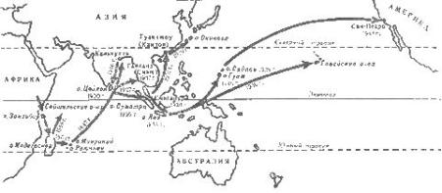

Приложение 2. Наши Ахатины
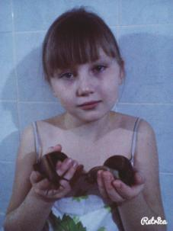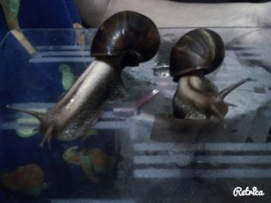
Приложение 3. Строение и физиология улитки Ахатины

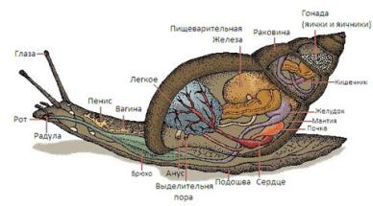
Приложение 4. Разнообразие ахатин.

1.Achatina fulica rodatzi (ахатина фулико родаци) - светлая раковина и темное тело.
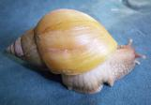
2.Achatina reticulata (ахатина ретикулята) - довольно крупные улитки с полосатой раковиной.
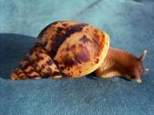
3.Achatina albopicta (ахатина альбопикта)
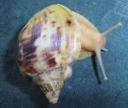
4.Achatina glutinosa (ахатина глутиноза)- менее крупные улитки ахатины с раковиной коричневой окраски.
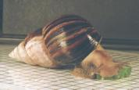
5.Achatina panthera (ахатина пантера) - коричневая форма ахатины пантеры.
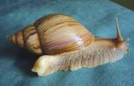
6.Achatina panthera (ахатина пантера) - полосатая форма ахатины пантеры.
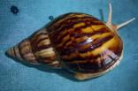
7. Achatina achatina (ахатина ахатина). Эти улитки самые крупные на Земле из сухопутных моллюсков. Темно-желтая раковина с неровными темно-коричневыми "тигровыми" полосами у этих улиток вырастает
примерно до 17-30 см. Тело темное, темно-серого цвета.
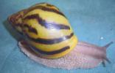
8. Achatina immaculata ( ахатина иммакулята). Тело светлое. Окрас раковины - частые чередующиеся светлые и темные извилистые полосы. Устье раковины пурпурного цвета.
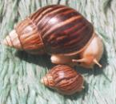
9. Achatina zanzibarica (живородящий вид).
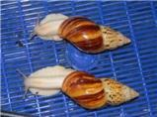
10.Achatina varicosa (ахатина варикоза) - некрупные улитки с полосатой раковиной и полосами вдоль тела.
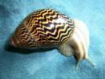

Приложение 5. Содержание улиток.
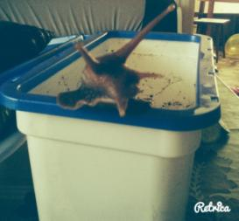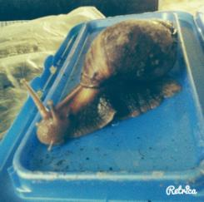

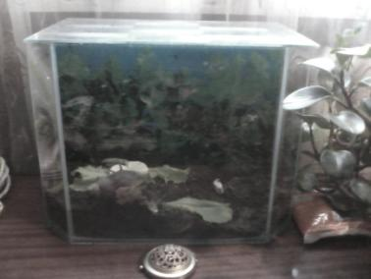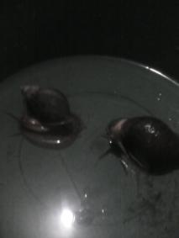

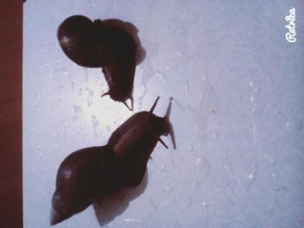

Приложение 6. Размножение Ахатин
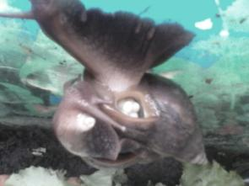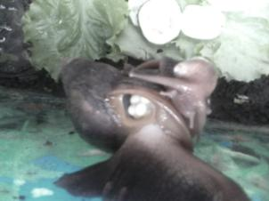
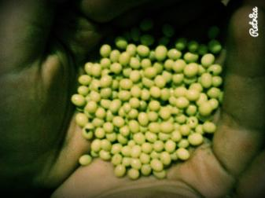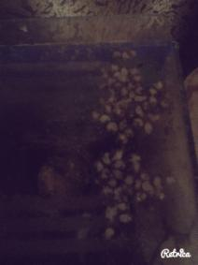
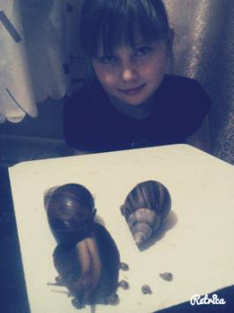
Приложение 7. Изменение размера улиток
Возраст улитки (месяцы) | Длина раковины (мм)
день | 4-5
1месяц | 10-12
2 месяца | 14-17
3 месяца | 19-22

Приложение 8.Кормление

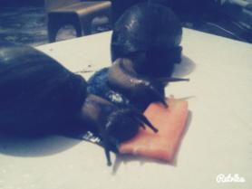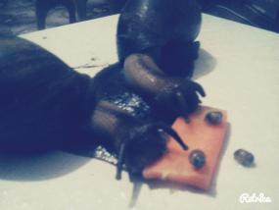

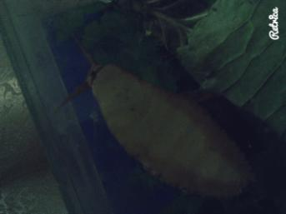

Приложение 9. Памятка по содержанию улитки Ахатины

Ахатины - ночные жители, поэтому они становятся активными в вечернее - ночное время. Влажность надо постоянно поддерживать, опрыскивая стенки террариума и улиток из пульверизатора водой 1 - 2 раза в день (в зависимости от влажности в террариуме) , нужно периодически купать улитку.
Для содержания подойдут аквариумы, остеклённые аквариумы (террариумы). Жилища должны быть обязательно с крышками для того, чтобы улитки не уползли «путешествовать» и с отверстиями для вентиляции, сделанными либо в крышке либо в стенках. На дно - грунт толщиной в зависимости от размера улитки до 5- 10 см, чтобы улитка при необходимости могла в него полностью закопаться.
В террариуме должна быть обязательно ёмкость с водой, чтобы улитка могла при необходимости попить или принять ванну.
Кормление. Улитки Ахатины- всеядные брюхоногие. Вот небольшой перечень, чем их можно кормить. Фрукты, ягоды, овощи , зелень . Обязательно в малых количествах – мел, измельченные таблетки глюконата кальция.
Нельзя: Маринованное, острое, соленое, сладкое, копченое и жаренное с вашего стола - улиткам нельзя, только биологически натуральные продукты! И запомните, соль - это смерть улитки!

